Projet Populus de Génome à l’École

Fiche à compléter pour l’insertion d’un repère dans la carte Edugéo des Séquences CAD

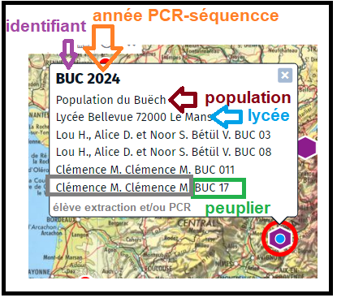 | Nom du professeur responsable et adresse mail :  NOM : . . . . . . . . . . . . . Prénom : . . . . . . . . . . . . .  Mail : . . . . . . . . . . . . . . . . . . . . . . . . . . . . . . .    Carte sur laquelle seront reportées les informations :

Type d’échantillon (propre ou boutures de Guéméné :

Identifiant de la population : | Année de la PCR et de l’obtention de la séquence CAD :

Nom complet de la population :
Lycée :

Noms des élèves | Identifiant de l’arbre sur lequel ils ont travaillé

